Ngày soạn: .../.../...

Ngày dạy: .../.../...

**CHƯƠNG 8: CÁC HÌNH HỌC CƠ BẢN**

# BÀI 7. SỐ ĐO GÓC. CÁC GÓC ĐẶC BIỆT ( 3 TIẾT)

**I.** **MỤC TIÊU**:

**1. Kiến thức:**Sau khi học xong tiết này HS

- Biết mỗi góc có một số đo xác định, số đo góc bẹt là 1800. Nhớ định nghĩa góc vuông, góc nhọn, góc tù

- Sử dụng thước đo góc để đo góc, so sánh hai góc, chính xác khi đo góc.

**2. Năng lực**

***- Năng lực riêng:*** Năng lực sử dụng công cụ đo, vẽ, tính. Năng lực sử dụng ngôn ngữ toán, ngôn ngữ hình học.

***- Năng lực chung:*** Năng lực tư duy và lập luận toán học; mô hình hóa toán học, sử dụng công cụ, phương tiện học toán.

**3. Phẩm chất**

**- Phẩm chất:** Bồi dưỡng hứng thú học tập, ý thức làm việc nhóm, ý thức tìm tòi, khám phá và sáng tạo cho HS tính độc lập, tự tin và tự chủ.

**II. THIẾT BỊ DẠY HỌC VÀ HỌC LIỆU**

**1 - GV:** Sưu tầm những hình ảnh thực tế về góc ( tranh ảnh, trên mạng Internet, trực quan)

* Thước thẳng, thước đo góc,

**2 - HS** : Thước kẻ, thước đo góc, êke, một số tranh ảnh, tư liệu về góc.

**A. HOẠT ĐỘNG KHỞI ĐỘNG (MỞ ĐẦU)**

**a. Mục đích:** HS thắc mắc về số đo của các góc cho trước.

**b. Nội dung:** HS quan sát hình ảnh trên màn chiếu hoặc tranh ảnh.

**c. Sản phẩm:** Từ bài toánHS vận dụng kiến thức để trả lời câu hỏi GV đưa ra.

**d. Tổ chức thực hiện:**

**- Bước 1: Chuyển giao nhiệm vụ:** GV chiếu hình ảnh góc cho trước và dự đoán của 2 bạn và yêu cầu HS thảo luận nhóm đôi dự đoán kết quả của 2 bạn.

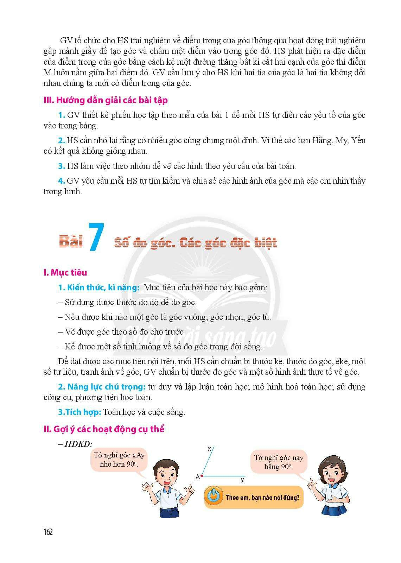

**- Bước 2: Thực hiện nhiệm vụ:**

**-**HS thực hiện nhiệm vụ trong thời gian 2 phút.

**- Bước 3: Báo cáo, thảo luận:**

GV gọi một số HS trả lời, HS khác nhận xét, bổ sung.

**- Bước 4: Kết luận, nhận định:** GV đánh giá kết quả của HS, trên cơ sở đó dẫn dắt HS vào bài học mới: “ Vậy để khẳng định câu trả lời của bạn nào là đúng chúng ta cần một công cụ để xác định số đo của góc, vậy chúng ta vào bài học hôm nay: Số đo góc. Các số đo đặc biệt”

**B.** **HÌNH THÀNH KIẾN THỨC MỚI**

**Hoạt động 1: Giới thiệu về thước đo góc và cách đo góc**

**a. Mục tiêu:**

**+** Biết được công dụng của thước đo góc

+ Mô tả được cấu tạo của thước đo góc

+ Đọc được số đo góc của một góc cho trước.

**b. Nội dung:**

**+** GV giảng, trình bày.

+ HS tiếp thu, quan sát SGK, thảo luận, trả lời.

**c. Sản phẩm:** Kết quả của HS

**d. Tổ chức thực hiện:**

|  |  |
| --- | --- |
| **HOẠT ĐỘNG CỦA GV VÀ HS** | **SẢN PHẨM DỰ KIẾN** |
| **Bước 1: Chuyển giao nhiệm vụ:**  + Tìm hiểu sgk thảo luận nêu và mô tả dụng cụ đo góc.  GV giới thiệu cho HS đơn vị đo góc là độ và ký hiệu.  GV cho HS quan sát thước đo góc và giới thiệu cho HS cấu tạo của thước đo góc các đặc điểm (vòng số bên trong, vòng số bên ngoài, tâm thước) và cách sử dụng thước đo góc  Dùng thước đo góc, xác định số đo của góc xOy cho trước  Yêu cầu HS làm thực hành 1:  *Đo góc xOy như hình vẽ.*  *Nhận xét:*  Yêu cầu HS làm thực hành 2:  *Xác định số đo các góc trong hình 3*  *Dùng thước đo góc xác định số đo các góc trong hình 4*  **Bước 2: Thực hiện nhiệm vụ:**  - HS tiếp nhận nhiệm vụ, hoạt động cá nhân  - GV quan sát và trợ giúp các nếu HS cần  **Bước 3: Báo cáo, thảo luận:**  - HS đứng tại chỗ trình bày câu trả lời của mình.  - Một số HS khác nhận xét, bổ sung cho bạn.  **Bước 4: Kết luận, nhận định**  - Đánh giá kết quả thực hiện nhiệm vụ của HS  - GV chốt lại kiến thức, chính xác hóa kết quả. | **1. Thước đo góc**  - Để đo góc người ta dùng thước đo góc.  - Đơn vị: Độ ( Ký hiệu: 0)  - Cách đo góc xOy:  B1: Đặt thước đo góc sao cho tâm của thước trùng với đỉnh O của góc, một cạnh của góc đi qua vạch 00.  B2 : Xem cạnh kia của góc đi qua vạch chỉ số nào trên thước đo góc, ta sẽ được số đo của góc đó  **Thực hành 1**  HS tiến hành dùng thước đo  **Thực hành 2**  - Mỗi góc trong Hình 3 có số đo là:  a) 40∘                    b) 135∘  c) 90∘                    d) 180∘  - Số đo của các góc trong Hình 4: HS thực hành đo |

**Hoạt động 2: Vẽ góc theo số đo cho trước**

**a. Mục đích:**

+ HS biết cách vẽ góc theo số đo cho trước

**b. Nội dung:** HS quan sát SGK và tìm hiểu nội dung kiến thức theo yêu cầu

**c. Sản phẩm:** HS nắm vững kiến thức, kết quả của HS

**d. Tổ chức thực hiện:**

|  |  |
| --- | --- |
| **Hoạt động của GV và HS** | **Sản phẩm dự kiến** |
| **Bước 1: Chuyển giao nhiệm vụ:**  - GV yêu cầu HS tham gia trò chơi “Vẽ góc theo số đo cho trước nhanh nhất”.  + GV đưa ra cho mỗi nhóm ( từ 5 đến 7 HS) các số đo khác nhau: 500, 700, 1200, 1500,… yêu cầu các nhóm suy nghĩ cách vẽ góc theo số đo cho trước đó.  + Các nhóm trình bày và các nhóm còn lại thực hiện kiểm tra sự chính xác về số đo theo yêu cầu của các góc vừa vẽ.  - GV yêu cầu HS nêu các bước để vẽ một góc theo số đo cho trước trong trường hợp tổng quát.  - GV yêu cầu mỗi HS hãy nghĩ về một số đo góc sau đó thực hành vẽ góc có số đo đó vào vở. đổi chéo kết quả với bạn để kiểm tra lại.  **Bước 2: Thực hiện nhiệm vụ:**  + HS Hoạt động nhóm, cá nhân hoàn thành các yêu cầu và phần luyện tập  + GV: quan sát, giảng, phân tích, lưu ý và trợ giúp nếu cần.  **Bước 3: Báo cáo, thảo luận:**  **+** HS chú ý lắng nghe, hoàn thành các yêu cầu.  + Ứng với mỗi phần luyện tập, một HS lên bảng chữa, các học sinh khác làm vào vở.  **Bước 4: Kết luận, nhận định:** GV nhận xét, đánh giá về thái độ, quá trình làm việc, kết quả hoạt động và chốt kiến thức. | **2. Vẽ góc theo số đo cho trước**    * Kí hiệu:  = 400 |

**Hoạt động 3: So sánh hai góc**

**a. Mục đích:**

+ Nêu được cách so sánh hai góc

**b. Nội dung:** HS quan sát SGK và tìm hiểu nội dung kiến thức theo yêu cầu

**c. Sản phẩm:** So sánh được hai góc

**d. Tổ chức thực hiện:**

|  |  |
| --- | --- |
| **Hoạt động của GV và HS** | **Sản phẩm dự kiến** |
| **Bước 1: Chuyển giao nhiệm vụ:**  - GV giao nhiệm vụ:  + Đo các góc ở hình 5,6 – Sgk theo bàn, rồi so sánh số đo của chúng  + Muốn so sánh hai góc ta làm thế nào?  **Bước 2: Thực hiện nhiệm vụ:**  + HS Hoạt động nhóm, cá nhân hoàn thành các yêu cầu  + GV: quan sát, giảng, phân tích, lưu ý và trợ giúp nếu cần.  **Bước 3: Báo cáo, thảo luận:**  **+** HS chú ý lắng nghe, hoàn thành các yêu cầu.  **Bước 4: Kết luận, nhận định:**  **+** GV nhận xét, đánh giá về thái độ, quá trình làm việc, kết quả hoạt động và chốt kiến thức. | **3. So sánh hai góc**  Kí hiệu:  =  >  < |

**Hoạt động 4: Các góc đặc biệt**

**a. Mục đích:**

Nêu được khái niệm góc vuông, góc nhọn, góc tù

**b. Nội dung:** HS quan sát SGK và tìm hiểu nội dung kiến thức theo yêu cầu

**c. Sản phẩm:** Chỉ ra được góc vuông, góc nhọn, góc tù*.*

**d. Tổ chức thực hiện:**

|  |  |
| --- | --- |
| **Hoạt động của GV và HS** | **Sản phẩm dự kiến** |
| **Bước 1: Chuyển giao nhiệm vụ:**  - GV giao nhiệm vụ:  + Quan sát nhận dạng các góc vuông, góc nhọn, góc tù được vẽ trên bảng, yêu cầu HS thực hiện đo các góc đó và so sánh số đo của chúng với góc 900  + Nhận xét số đo của các góc vuông, góc nhọn, góc tù  + Yêu cầu HS vẽ 1 góc vuông, 1 góc nhọn, 1 góc tù vào vở.  **Bước 2: Thực hiện nhiệm vụ:**  + HS Hoạt động cá nhân hoàn thành các yêu cầu  + GV: quan sát, giảng, phân tích, lưu ý và trợ giúp nếu cần.  **Bước 3: Báo cáo, thảo luận:**  **+** HS chú ý lắng nghe, hoàn thành các yêu cầu.  **Bước 4: Kết luận, nhận định:**  **+** GV nhận xét, đánh giá về thái độ, quá trình làm việc, kết quả hoạt động và chốt kiến thức. | **4. Các góc đặc biệt**    = 900 ;  < 900 ; >900  (Góc vuông); (Góc nhọn); (Góc tù) |

**C. HOẠT ĐỘNG LUYỆN TẬP**

**a) Mục đích:** Học sinh củng cố lại kiến thức thông qua một số bài tập.

**b) Nội dung:** HS dựa vào kiến thức đã học vận dụng làm BT

**c) Sản phẩm:** Kết quả của HS.

**d) Tổ chức thực hiện:**

- *GV yêu cầu HS hoàn thành các bài tập bài 1,2,3 SGK – tr91*

*- HS tiếp nhận nhiệm vụ, thảo luận đưa ra đáp án*

**Câu 1 (trang 91)**

Hãy vẽ một hình vuông và hai đường chéo của hình vuông đó. Theo em, góc tạo bởi một đường chéo và một cạnh hình vuông bằng bao nhiêu độ? Hãy đo để kiểm tra

Bây giờ hãy vẽ một hình vuông với cạnh lớn hơn hoặc nhỏ hơn hình vuông đã vẽ. Hãy đo góc tạo bởi đường chéo và một cạnh hình vuông. Kết quả có thay đổi không?

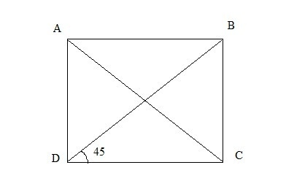HD: Góc tạo bởi một đường chéo và một cạnh hình vuông bằng 45 độ

**Câu 2 (trang 91)**

Góc tạo bởi kim phút và kim giờ tại thời điểm 9 giờ, 10 giờ, 6 giờ, 5 giờ lần lượt là bao nhiêu độ?

HD: Góc tạo bởi kim phút và kim giờ tại thời điểm 9 giờ, 10 giờ, 6 giờ, 5 giờ lần lượt là:

* 9 giờ: 90∘
* 10 giờ: 50∘
* 6 giờ: 180∘
* 5 giờ: 150∘

**Câu 3 (trang 91)**

Quan sát các góc ở hình bên, dự đoán số đo gần đúng của các góc. Sau đó, dùng thước đo góc để kiểm tra lại kết quả đó.

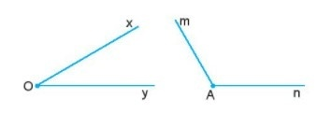

HD: Dự đoán: Góc xOy = 30∘, mAn =120∘

**-** *GV đánh giá, nhận xét, chuẩn kiến thức.*

**D. HOẠT ĐỘNG VẬN DỤNG**

**a. Mục đích:** Học sinh mở rộng để nắm vững kiến thức

**b. Nội dung:** GV giới thiệu kỹ thuật về góc nhìn của camera để giúp nhìn hình ảnh rõ nhất

**c. Sản phẩm:** Kết quả của HS.

**d. Tổ chức thực hiện:**

*- GV yêu cầu HS quan sát mục em chưa biết SGK-92*

**IV. KẾ HOẠCH ĐÁNH GIÁ**

|  |  |  |  |
| --- | --- | --- | --- |
| **Hình thức đánh giá** | **Phương pháp**  **đánh giá** | **Công cụ đánh giá** | **Ghi Chú** |
| - Đánh giá thường xuyên:  + Sự tích cực chủ động của HS trong quá trình tham gia các hoạt động học tập.  + Sự hứng thú, tự tin, trách nhiệm của HS khi tham gia các hoạt động học tập cá nhân.  + Thực hiện các nhiệm vụ hợp tác nhóm ( rèn luyện theo nhóm, hoạt động tập thể) | - Phương pháp quan sát:  + GV quan sát qua quá trình học tập: chuẩn bị bài, tham gia vào bài học( ghi chép, phát biểu ý kiến, thuyết trình, tương tác với GV, với các bạn,..  + GV quan sát hành động cũng như thái độ, cảm xúc của HS. | - Báo cáo thực hiện công việc.  - Hệ thống câu hỏi và bài tập  - Trao đổi, thảo luận. |  |

**V. HỒ SƠ DẠY HỌC** *(Đính kèm các phiếu học tập/bảng kiểm....)*